**ΦΥΛΛΟ ΕΡΓΑΣΙΑΣ**

1. **Παρακολούθηση παρουσιάσεων**

Παρακαλούμε τους εκπροσώπους των σταθμών εργασίας να μας παρουσιάσουν την εργασία που ετοίμασαν σχετικά με τα εργαλεία του Sketchup, εξηγώντας τα σχήματα.

Στη συνέχεια θα δούμε ένα σύντομο βίντεο που συνοψίζει τα προηγούμενα.

1. **Άσκηση εμπέδωσης.**

Τώρα είστε έτοιμοι, με βάση αυτά που είδαμε, να συμπληρώσετε στα (ηλεκτρονικά) κενά τη σωστή λέξη ή φράση.

1. **Εφαρμογή σχεδίασης προϊόντος με Sketchup**

Ανοίξτε το πρόγραμμα Google Sketchup .

Χρησιμοποιώντας κάποια από τα εργαλεία που είδατε στην παρουσίαση των παιδιών, σχεδιάστε ένα **ΠΑΙΔΙΚΟ ΓΡΑΦΕΙΟ** σε τρισδιάστατη απεικόνιση, με τις εξής προδιαγραφές:

1. Το υλικό που θα χρησιμοποιήσετε να είναι ένα είδος ξύλου.
2. Πρέπει να διαθέτει συρταριέρα με τρία συρτάρια.
3. Πρέπει να είναι κλειστό από τρεις πλευρές.

Σας δίνονται φωτογραφίες- παραδείγματα, για να χρησιμεύσουν ως βοηθητική ιδέα. 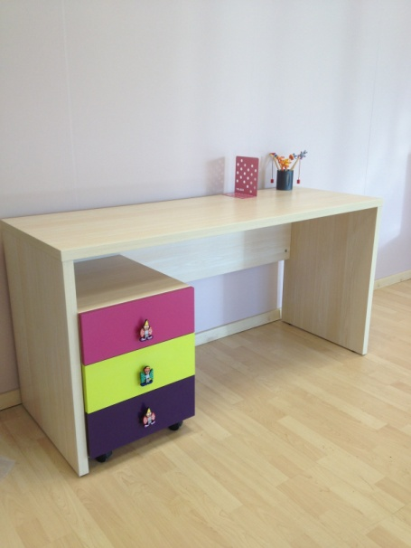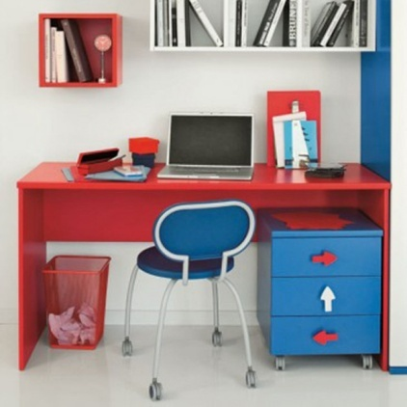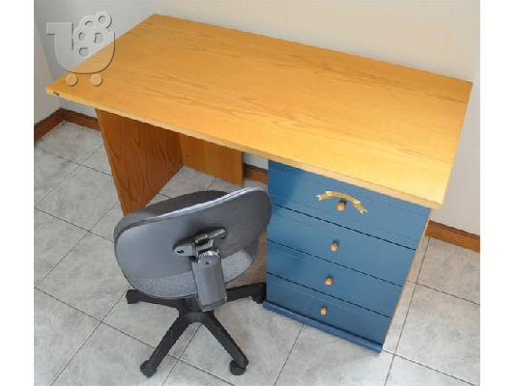

Έχετε στη διάθεσή σας 10 λεπτά.

Ό,τι δεν προλάβετε, θα το συμπληρώσετε στην επόμενη φάση, οπότε θα φροντίσετε να έχετε μαζί σας και κατάλληλα υλικά για την υλοποίηση της κατασκευής.